Міністерство освіти і науки України
Львівський національний університет ім. І. Франка
Факультет прикладної математики та інформатики
Кафедра програмування

Звіт

Про виконання лабораторної роботи 7
«Паралельний алгоритм Прима побудови мінімального кісткового дерева зваженого графа»

Виконав: Студент групи ПМІ-32
Бачинський Денис

Львів 2026
Мета роботи
Для зваженого зв'язного неорієнтованого графа G(V, F), де V = {a₀, a₁, …, aₙ₋₁}, використовуючи алгоритм Прима, з довільно заданої вершини a побудувати мінімальне кісткове дерево; реалізувати послідовний варіант алгоритму та паралельний варіант на явних потоках Thread; для графів різної розмірності та довільної стартової вершини a виміряти час виконання програми без потоків і при заданих k потоках розпаралелення та проаналізувати отримане прискорення.
Теоретичні відомості
Кістковим (остовним) деревом зв'язного неорієнтованого графа G називається його підграф, який містить усі n вершин, є зв'язним і не має циклів; таке дерево завжди має рівно n − 1 ребро. Мінімальним кістковим деревом (MST) зваженого графа називається кісткове дерево з найменшою сумою ваг ребер.
Алгоритм Прима будує MST, нарощуючи одне дерево від стартової вершини a. Для кожної вершини v поза деревом підтримується ключ key[v] — вага найлегшого ребра, що з'єднує v з уже побудованою частиною дерева, і parent[v] — інший кінець цього ребра. Спочатку key[a] = 0, для решти вершин key = ∞. На кожній з n ітерацій виконуються два кроки:
- Вибір вершини: серед вершин поза деревом обирається u з мінімальним key[u]; вершина u разом з ребром (parent[u], u) додається до дерева.
- Оновлення ключів: для кожного ребра (u, v) з вагою w, якщо v ще не в дереві і w < key[v], то key[v] := w, parent[v] := u.
Коректність алгоритму випливає з властивості розрізу: для будь-якого розбиття вершин на дві множини найлегше ребро, що їх з'єднує, належить деякому MST. На кожній ітерації алгоритм обирає саме найлегше ребро між деревом і рештою графа. За структурою алгоритм Прима майже збігається з алгоритмом Дейкстри: відрізняється лише правило оновлення (key[v] = min(key[v], w(u, v)) замість d[u] + w). Тому має те саме обмеження для розпаралелення: ітерації строго послідовні, наступну вершину неможливо обрати, доки не оновлено ключі від попередньої.
Реалізація з лінійним пошуком мінімуму має складність O(n² + m), де m = |F|; реалізація з бінарною купою — O((n + m)·log n). Лінійний пошук мінімуму є редукцією по масиву і природно ділиться між потоками, тому саме він покладений в основу паралельної версії.
Схема розпаралелення (декомпозиція за вершинами). Множина вершин ділиться на k суцільних блоків розміром ⌈n/k⌉, і кожен потік є «власником» свого блоку: лише він змінює key, parent та ознаку inTree своїх вершин. На ітерації потік: 1) оновлює ключі сусідів вершини u, обраної на попередній ітерації, але тільки тих, що лежать у його блоці; 2) знаходить локальний мінімум ключа у своєму блоці й записує його в спільний масив; 3) чекає на бар'єрі (System.Threading.Barrier), після чого кожен потік самостійно обчислює глобальний мінімум з k локальних. Окремого «головного» потоку немає, тому на ітерацію припадає лише одна точка синхронізації. Масив локальних мінімумів подвоєний (парні й непарні ітерації пишуть у різні буфери), щоб швидкий потік, який уже почав наступну ітерацію, не перезаписав значення, які ще читають інші потоки.
Час однієї ітерації паралельної версії можна оцінити як T_iter ≈ c·n/k + O(deg(u) + k) + t_sync(k), звідки T_k ≈ c·n²/k + n·t_sync(k). Прискорення S = T₁/T_k зростає лише тоді, коли корисна робота c·n/k помітно перевищує вартість бар'єра t_sync, яка зростає з кількістю потоків. Отже, для малих графів очікується уповільнення, а для великих — прискорення, обмежене кількістю ядер процесора.
Хід роботи
Програму розроблено мовою C# (.NET 8, консольний застосунок Task7). Основні складові програми:
- GenerateGraph — генерує випадковий зв'язний неорієнтований граф з вагами 1..99 та середнім степенем вершини 10: спочатку будується випадкове кісткове дерево (гарантує зв'язність), потім додаються випадкові ребра без петель і кратних ребер. Граф зберігається у компактному форматі CSR (масиви Start, Adj, W).
- PrimSequential — послідовний алгоритм Прима з лінійним пошуком мінімуму.
- PrimThreads — паралельний алгоритм на k потоках Thread з синхронізацією через Barrier за описаною схемою. Строге порівняння «<» при пошуку мінімуму та порядок блоків гарантують, що паралельна версія обирає ті самі вершини, що й послідовна, тож дерева повністю збігаються.
- KruskalWeight і TreeWeight — перевірка коректності: вага знайденого дерева порівнюється з вагою MST, отриманою незалежним алгоритмом Крускала (з системою неперетинних множин); також перевіряється, що дерево складається з n − 1 справжнього ребра графа.
- Measure — вимірювання часу через Stopwatch; для n ≤ 10 000 береться найкращий з 3 запусків. Перед вимірюваннями виконується прогрів JIT на малому графі.
Вимірювання проведено для n = 1 000, 5 000, 10 000, 20 000, 50 000 і 100 000 вершин та k = 2, 4, 8, 16, 32, 64 потоків; стартова вершина a для кожного графа обирається випадково. Комп'ютер має 12 логічних ядер.
Програмна реалізація

Результати роботи та їх аналіз
Спочатку роботу програми продемонстровано на малому графі з n = 8 вершинами та m = 16 ребрами, стартова вершина a3. Паралельна версія з k = 4 потоками побудувала дерево вагою 134, що збігається з послідовною версією та з алгоритмом Крускала. Порядок додавання вершин до дерева:
Крок | Вершина | Ребро дерева | Вага
1 | a3 | — | 0
2 | a0 | a3 – a0 | 12
3 | a7 | a0 – a7 | 3
4 | a1 | a0 – a1 | 7
5 | a5 | a1 – a5 | 3
6 | a2 | a5 – a2 | 34
7 | a6 | a2 – a6 | 3
8 | a4 | a7 – a4 | 72
На кроці 4 вершини a1 і a5 мали однаковий ключ 7 (ребра a0 – a1 і a0 – a5); обрано a1 як вершину з меншим номером, після чого ключ a5 зменшився до 3 завдяки ребру a1 – a5. Сумарна вага: 12 + 3 + 7 + 3 + 34 + 3 + 72 = 134.

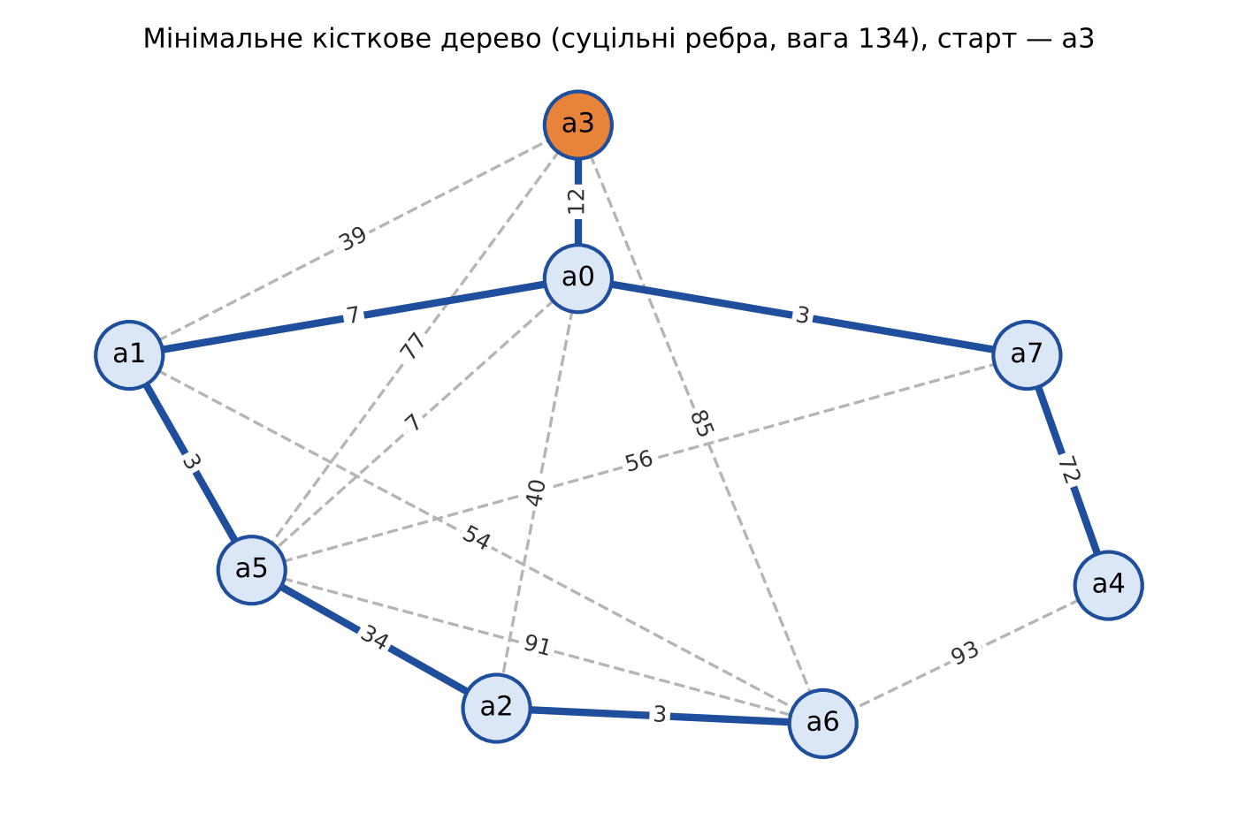

Перевірка коректності пройдена: для всіх n і k вага дерева в послідовній та паралельній версіях збігається з вагою за Крускалом. Виміряний час виконання наведено в таблиці (S = T_послід / T_k — прискорення, E = S / k — ефективність; жирним виділено найкраще прискорення для кожного n).
n | m | a | k | T посл., мс | T Thread, мс | S | E
1000 | 5000 | a159 | 2 | 3,4 | 4,9 | 0,70 | 0,349
1000 | 5000 | a159 | 4 | 3,4 | 3,4 | 1,00 | 0,250
1000 | 5000 | a159 | 8 | 3,4 | 15,9 | 0,22 | 0,027
1000 | 5000 | a159 | 16 | 3,4 | 39,2 | 0,09 | 0,005
1000 | 5000 | a159 | 32 | 3,4 | 75,1 | 0,05 | 0,001
1000 | 5000 | a159 | 64 | 3,4 | 88,3 | 0,04 | 0,001
5000 | 25000 | a1417 | 2 | 110,3 | 60,1 | 1,84 | 0,918
5000 | 25000 | a1417 | 4 | 110,3 | 58,8 | 1,88 | 0,469
5000 | 25000 | a1417 | 8 | 110,3 | 103,4 | 1,07 | 0,133
5000 | 25000 | a1417 | 16 | 110,3 | 174,1 | 0,63 | 0,040
5000 | 25000 | a1417 | 32 | 110,3 | 368,7 | 0,30 | 0,009
5000 | 25000 | a1417 | 64 | 110,3 | 761,2 | 0,14 | 0,002
10000 | 50000 | a9176 | 2 | 529,3 | 325,1 | 1,63 | 0,814
10000 | 50000 | a9176 | 4 | 529,3 | 195,3 | 2,71 | 0,678
10000 | 50000 | a9176 | 8 | 529,3 | 248,2 | 2,13 | 0,267
10000 | 50000 | a9176 | 16 | 529,3 | 383,6 | 1,38 | 0,086
10000 | 50000 | a9176 | 32 | 529,3 | 849,9 | 0,62 | 0,019
10000 | 50000 | a9176 | 64 | 529,3 | 1504,0 | 0,35 | 0,005
20000 | 100000 | a19870 | 2 | 2421,7 | 1477,0 | 1,64 | 0,820
20000 | 100000 | a19870 | 4 | 2421,7 | 897,2 | 2,70 | 0,675
20000 | 100000 | a19870 | 8 | 2421,7 | 1088,2 | 2,23 | 0,278
20000 | 100000 | a19870 | 16 | 2421,7 | 1393,5 | 1,74 | 0,109
20000 | 100000 | a19870 | 32 | 2421,7 | 1924,3 | 1,26 | 0,039
20000 | 100000 | a19870 | 64 | 2421,7 | 3613,8 | 0,67 | 0,010
50000 | 250000 | a45807 | 2 | 15805,5 | 8941,7 | 1,77 | 0,884
50000 | 250000 | a45807 | 4 | 15805,5 | 5516,4 | 2,87 | 0,716
50000 | 250000 | a45807 | 8 | 15805,5 | 4390,8 | 3,60 | 0,450
50000 | 250000 | a45807 | 16 | 15805,5 | 5381,6 | 2,94 | 0,184
50000 | 250000 | a45807 | 32 | 15805,5 | 7140,5 | 2,21 | 0,069
50000 | 250000 | a45807 | 64 | 15805,5 | 9740,8 | 1,62 | 0,025
100000 | 500000 | a7584 | 2 | 63589,7 | 38750,2 | 1,64 | 0,821
100000 | 500000 | a7584 | 4 | 63589,7 | 24442,2 | 2,60 | 0,650
100000 | 500000 | a7584 | 8 | 63589,7 | 17576,9 | 3,62 | 0,452
100000 | 500000 | a7584 | 16 | 63589,7 | 24177,4 | 2,63 | 0,164
100000 | 500000 | a7584 | 32 | 63589,7 | 19434,6 | 3,27 | 0,102
100000 | 500000 | a7584 | 64 | 63589,7 | 40762,4 | 1,56 | 0,024

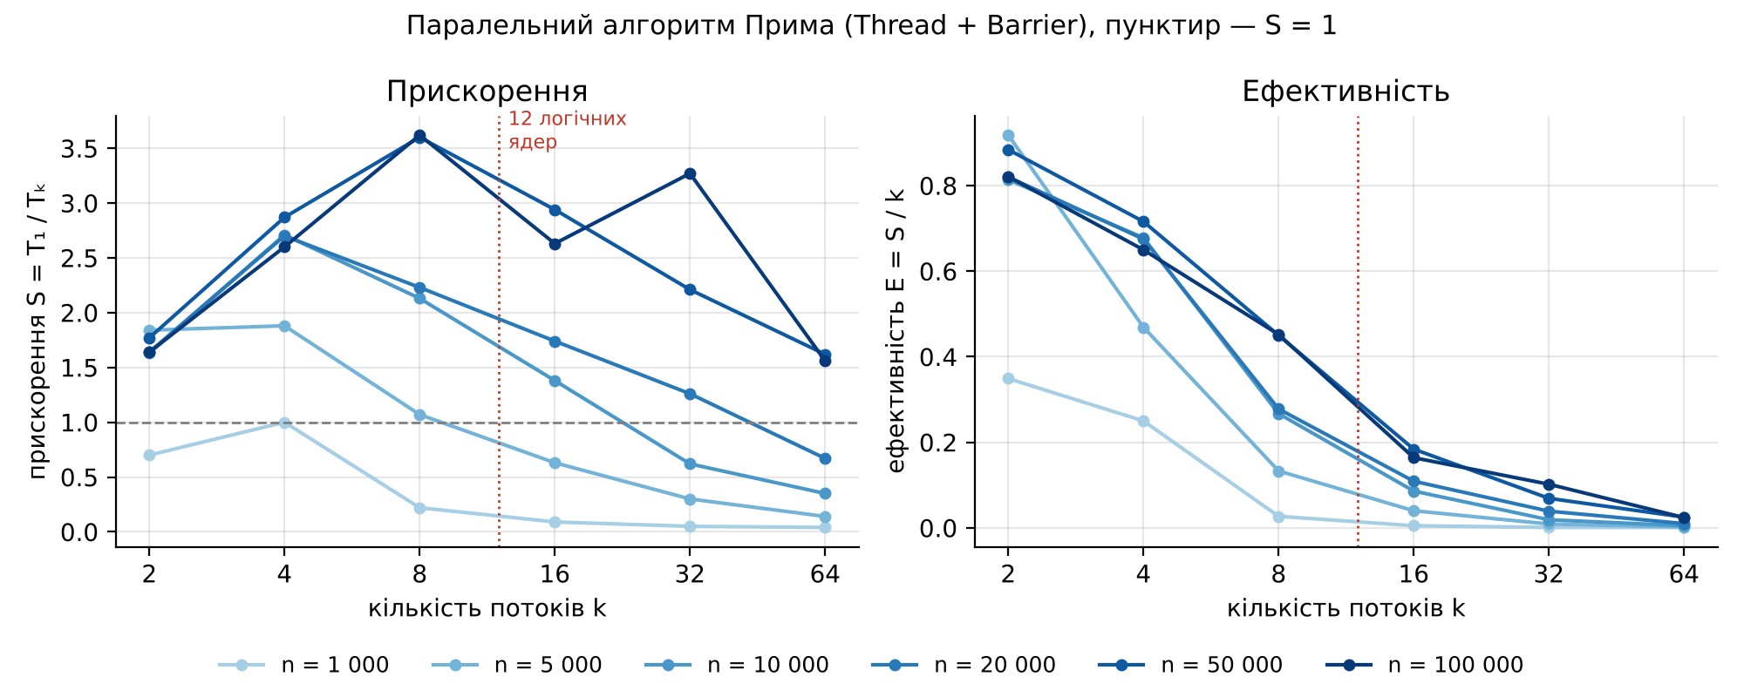

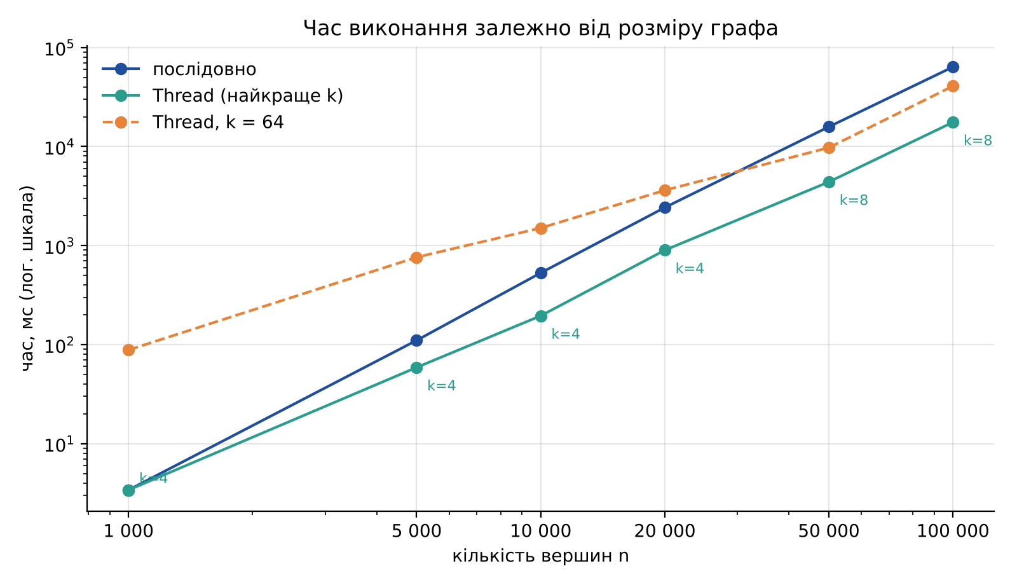

Малі графи (n = 1 000). Розпаралелення не дає виграшу: послідовна версія працює 3,4 мс, тобто одна ітерація триває ≈ 3,4 мкс, а це порівнянно з вартістю однієї синхронізації на бар'єрі. Тому при k = 2 програма повільніша (S = 0,70), при k = 4 лише зрівнюється з послідовною (S = 1,00), а далі різко сповільнюється — до 88 мс при k = 64 (S = 0,04).
Середні та великі графи (n ≥ 5 000). Корисна робота на ітерації c·n/k зростає разом з n і починає переважати витрати на синхронізацію, тому прискорення зростає: найкращі значення становлять 1,88 (n = 5 000), 2,71 (n = 10 000), 2,70 (n = 20 000), 3,60 (n = 50 000) і 3,62 (n = 100 000). На графіку часу послідовна версія в логарифмічному масштабі є майже прямою з нахилом ≈ 2,1 (при збільшенні n у 10 разів, з 10 000 до 100 000, час зростає у 120 разів), що відповідає оцінці O(n²); невелике перевищення показника 2 пояснюється тим, що для великих n масиви key та inTree перестають вміщатися в кеш процесора.
Оптимальна кількість потоків. Для n ≤ 20 000 оптимальним є k = 4, для n ≥ 50 000 — k = 8. Ефективність найвища при k = 2 (0,81–0,92 для n ≥ 5 000) і з ростом k монотонно падає: кожен новий потік додає менше, ніж попередній, бо частка часу на синхронізацію зростає. При k > 12 потоків більше, ніж логічних ядер, і бар'єр на кожній ітерації мусить дочекатися потоків, які в цей момент взагалі не виконуються, — відбуваються перемикання контексту та засинання/пробудження потоків, і ця вартість множиться на n ітерацій. Тому при k = 64 і n = 100 000 прискорення падає до 1,56, а для n ≤ 20 000 програма з 64 потоками повільніша за послідовну.
Розкид вимірювань. Для n = 100 000 значення при k = 32 (S = 3,27) виявилося кращим, ніж при k = 16 (S = 2,63), що не узгоджується із загальною тенденцією. Для n > 10 000 кожне вимірювання виконувалося один раз, а при k > 12 час особливо чутливий до роботи планувальника ОС та фонових процесів, тому такі окремі відхилення слід розглядати як шум вимірювання.
Межа прискорення. Навіть у найкращому випадку S ≈ 3,6 при 12 логічних ядрах. Основні причини: n послідовних ітерацій з обов'язковою синхронізацією на кожній (властива алгоритму Прима залежність між ітераціями); пошук мінімуму обмежений пропускною здатністю пам'яті, а не обчисленнями, тому додаткові ядра дають все менший виграш; логічні ядра (гіперпотоки) ділять ресурси фізичних ядер.
Висновок
Під час виконання лабораторної роботи реалізовано алгоритм Прима для побудови мінімального кісткового дерева зв'язного неорієнтованого зваженого графа з довільно заданої вершини — у послідовному варіанті та в паралельному на явних потоках Thread з бар'єрною синхронізацією. Коректність підтверджено порівнянням ваги дерева з незалежним алгоритмом Крускала для всіх розмірів графа і кількостей потоків.
Через строгу залежність між ітераціями алгоритм Прима розпаралелюється лише всередині ітерації, тому ефективність визначається співвідношенням корисної роботи (n/k вершин на потік) і вартості синхронізації. Для графа з 1 000 вершин паралельна версія не швидша за послідовну, для великих графів досягнуто прискорення 2,7–3,6 разу при k = 4–8. Коли кількість потоків перевищує кількість логічних ядер (12), продуктивність помітно падає. Отже, кількість потоків для такої дрібнозернистої задачі з синхронізацією на кожному кроці слід обирати не більшою за кількість ядер процесора, а розпаралелювати варто лише достатньо великі графи.

